**金智大学Android客户端开发入门**

1. **下载Google Android Studio最新版。**

目前最新版本为1.1 Preview 2。下载地址：<http://www.android-studio.org/index.php/download>。

1. **环境变量配置**

* Android SDK(build tools:21.1.1 platform:19，相关资料下载地址：<https://github.com/inferjay/AndroidDevTools>)。在环境变量中的Path内，添加: %your sdk path%\tools; %your sdk path%\platform-tools; %your sdk path%\build-tools;
* Java JDK1.7。网上查询相关配置方式。
* gradle2.2.1(android studio一般会默认下载)。
* git。下载最新版本的git，下载地址：<http://git-scm.com/download/win>。在环境变量中的Path内，增加%your git path%\bin;

1. **使用git下载代码**
2. 在本地硬盘中，创建一个文件夹作为git库（repository）。打开cmd窗口，进入该文件夹，输入指令：git init，此时文件夹下多了一个.git的隐藏文件，则创建git库成功；
3. 创建用户名、邮箱。输入指令：

git config --global user.name "Your Name"

git config --global user.email "[email@example.com](mailto:email@example.com)"

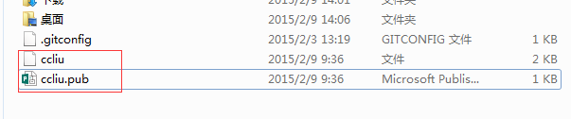此时C盘用户文件夹下会多出两个文件，分别存放私钥、公钥。将两个文件发个相关负责人（董升东）。

1. 下载项目代码。在git 库下，输入指令：git clone [git@172.16.40.123:wisedu.git](mailto:git@172.16.40.123:wisedu.git)。运行结束后，即完成代码下载。

说明：项目在master分支（默认）上进行开发。

1. **导入项目**

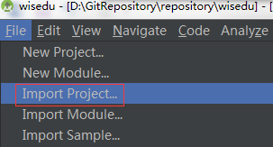打开Android Studio，Import Project，然后编译项目，即可进行开发。

1. **开发须知**

开发时，需要了解相关需求，并对已有服务的接口有了解以便调用。所需资源获取方式如下：

1. 相关需求资料在两个地方查看：

* 网络共享，打开地址：\\172.16.40.250\images\03 应用市场\01 正式设计\ZSMB004-金智大学
* URL地址：<http://design.mcpcloud.com/smcp/mob/v4.5/index.html>

1. 各服务接口的介绍及索引：

* URL地址：<http://172.16.2.38:9000/tester/index?mid=tester.tool>

1. **项目要求**

金智大学使用git做为项目管理工具。操作要求：

1. 每次提交记录单元尽可能细化，不要全部提交，且要做好提交前确认。
2. 涉及到基线版本的bug或功能要独立提交，并详细注释（规则：wisedu issue resoved-***）。
3. master主分支, dev为开发分支，一个版本开发完毕，dev分支要合并至master分支，并打tag。
4. 金智大学项目的衍生项目以master分支为基线版本，创建相应项目分支，项目分支解决的基线版本bug要以补丁的方式合并至dev分支。
5. **项目编译打包：**
6. apk文件在项目中的存放路径：wisedu/app/build/outputs/＊
7. 项目环境配置文件：wisedu/app/build.gradle
8. 执行gradle build任务，会生成正式包（debug与release）
9. 打包时，使用参数配置 ：

gradle build -Penv=test(dev, test, test2, prod, channel) 配置打包环境参数

gradle build -Pversion_name=4.4 配置打包的版本号

gradle build -Pverson_code=7 配置打包的版本代码

gradle build -Plogin=ids(normal, ids, ids5) 配置打包的用户登陆方式

1. **Q&A**

因SDK下载缓慢，有时会从其他机器拷贝SDK文件至本机，导致打开SDK Manager出现闪退情况。则要修改%your sdk path%\tools\android.bat文件，检查java_exe路径，改为本机jdk/bin路径或改为如下：

